【过程名称】
【TS-P-01】

版本：V1.0
发布时间：

江苏豪锐信息技术有限公司

文件变更记录
*A - 增加 M - 修订 D - 删除
变更  版本号 | 日期 | 变更类型  （A*M*D） | 修改人 | 变更摘要 | 备注
V1.0

目 录
1 目的 4
2 适用范围 4
2.1 机构： 4
2.2 业务： 4
3 概述 4
3.1 选择产品组件的解决方案 4
3.2 开发设计 4
3.3 实现产品设计 4
4 名词术语 4
5 过程定义 5
5.1 流程图 5
6 子过程 5
6.1 选择解决方案 5
6.2 开发设计 6
6.3 建立技术数据包 7
6.4 实现产品设计 7

目的
- 本文档的目的用于在设计、开发和实现需求的解决方案。
- 解决方案、设计结果以及实现的输出包括产品、产品组件、以及与产品相关生命周期的单一流程或适当组合的流程。

适用范围

机构：
【本过程涉及的机构范围，以部门形式列出，如开发部门、质量管理部门等】
【此处使用标题2样式】

业务：
技术解决方案流程领域适用于产品结构的任何层级，并且适用于所有产品、产品组件、产品相关生命周期流程及服务。

概述
技术解决方案领域相关的流程，接受来自需求管理流程的产品与产品组件需求。需求管理将源自于需求发展流程的需求，纳入适当的建构管理，并维护他们对先前需求的追溯性。
本过程包含的子过程以及子过程针对的目标描述如下：

选择产品组件的解决方案

开发设计

实现产品设计

名词术语

过程定义

流程图
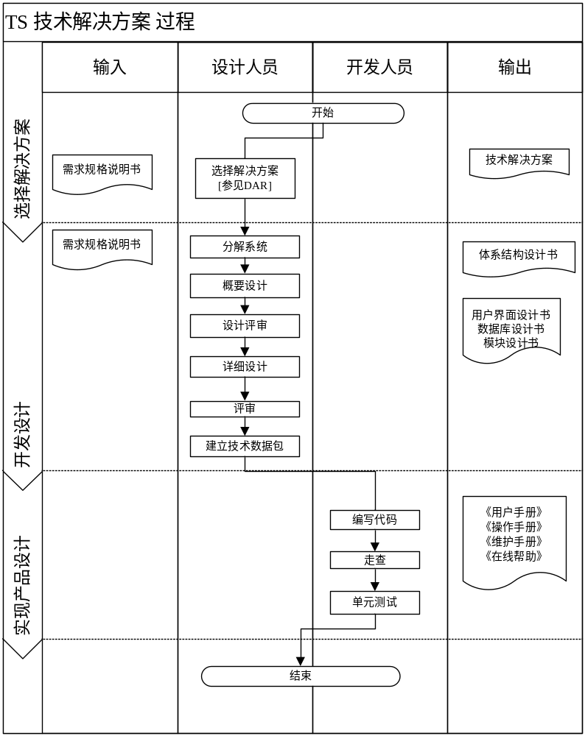

子过程

选择解决方案

角色和职责
角色 | 职责
设计人员 | 参与项目的设计阶段，负责进行项目的概要设计，详细设计，并编制相关《设计说明书》及其他设计文档；
开发人员 | 参与项目的构建阶段，负责进行详细设计、编码、代码评审和单元测试，负责编制构建阶段的相关文档；

入口准则
《需求文档》、《需求开发文档》、《项目计划文档》等文档已经完成

输入
《需求文档》、《需求开发文档》、《项目计划文档》

过程活动
- 为选择可供考虑的一组候选解决方案确定初选准则
- 确定当前使用的技术和从竞争考虑的新产品技术
- 生成候选解决方案
- 为每个候选方案分配完备的需求
- 确定选择最好的候选解决方案的准则
- 拟订产品运行和用户交互作用的时间场景
- 评价每个或每组候选解决方案
- 评估选择准则的充分性并且在必要时更新这些准则
- 识别并解决问题.
- 选择一些候选解决方案.
- 确定与候选方案相关的需求.
- 确定将要复用或获取的产品组件解决方案.
- 文件化"解决方案"、"评价结果"和"选择理由"等.

输出
《新技术评价》、《候选解决方案》、《选择标准》《产品组件解决方案选择决定和理由》

出口准则
《新技术评价》、《候选解决方案》、《选择标准》《产品组件解决方案选择决定和理由》等已经完成

过程度量
在编写文档时成员花费的工时

裁减说明

开发设计

人员
设计人员

进入准则
《项目计划文档》、《产品组件解决方案选择决定和理由》等已经形成

输入
同进入准则

活动
- 建立并维护用于评价设计的准则.
- 确定开发或采办满足该准则的设计方法.
- 确保设计方法遵循适用的设计标准和准则.
- 确定设计遵守所分配的需求.
- 文件化设计.

输出
《产品体系结构说明书》、《产品组件设计》《数据库设计说明书》《界面设计说明书》

出口准则
《产品体系结构说明书》、《产品组件设计》《数据库设计说明书》《界面设计说明书》等已经完成

度量
在编写文档时成员花费的工时

建立技术数据包

人员
设计人员

进入准则
《产品体系结构说明书》、《产品组件设计》《数据库设计说明书》《界面设计说明书》等已经完成

输入
同进入准则

活动
- 确定设计的层次和每个设计层的相应的文档层次.
- 进行详细设计.
- 文件化设计技术数据包.
- 汇集关键决策和决定的理由.
- 必要时修改技术数据包.

输出
《技术数据包》

出口准则
《技术数据包》已经完成

实现产品设计

人员
开发人员

输入
《产品体系结构说明书》、《产品组件设计》《数据库设计说明书》《界面设计说明书》等已经完成

活动
- 运用有效的方法实现产品组件.
- 遵循适用的标准和准则.
- 对所选择的产品组件进行同行审查.
- 在适当时，对产品组件进行单元测试.
- 必要时修改产品组件.
- 审查需求、设计、产品和测试结果.
- 运用有效的方法编制安装、运行和维护的文档.
- 遵循适用的文档编制标准
- 尽早编写安装、运行和维护文档的初步版本.
- 对安装、运行和维护文档进行同行审查.
- 在必要时，修改安装、运行和维护文档.

输出
《技术开发文档》《用户手册》《操作手册》等

出口准则
《技术开发文档》《用户手册》《操作手册》等已经完成

裁减
工作产品 | 裁减动作 | 裁减条件
《数据库设计书》 | 删除 | 如果软件使用的数据库表和视图总数目少于5个，
《用户界面说明书》 | 删除 | 如果软件界面数少于5项，或软件没有界面的，

